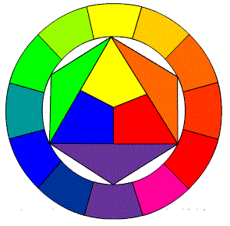

**C = zelená**

**žltá**

**modrá**

**B = fialová**

**červená**

**modrá**

**A = oranžová**

**červená**

**žltá**

Miešanie farieb:

+

+

+

1. Žltá

2. Žlto – oranžová

3. Oranžová

4. Oranžovo – červená

5. Červená

6. Ružová

7. Fialová

8. Modro – fialová

9. Modrá

10. Modro – zelená

11. Zelená

12. Žlto - zelená

**A**

**B**

**C**

Základné farby: **ŽLTÁ, ČERVENÁ a MODRÁ**

**10.**

**9.**

**8.**

**7.**

**6.**

**5.**

**4.**

**3.**

**2.**

**11.**

**12.**

**1.**

**Studené farby** = odtiene fialovej, modrej, zelenej

**Teplé farby** = odtiene žltej, oranžovej, červenej, ružovej

